# Ofício n~~º~~ 228/24 Três Passos, 18 de outubro de 2024.

Senhora Secretária:

Na forma do inciso VIII do art. 48 do Regimento Interno desta Casa Legislativa, a pedido da Comissão de Constituição e Redação, convido Vossa Senhoria para participar da próxima reunião das Comissões Permanentes, a realizar-se no dia 24/10/2024, a partir das 18h, a fim de fornecer maiores informações quanto ao projeto de lei n~~º~~ 67 de 2024, que revoga as Leis Municipais n~~º~~s 3.683/2002 e 5.060/2015, que dispõe sobre o conselho municipal antidrogas.

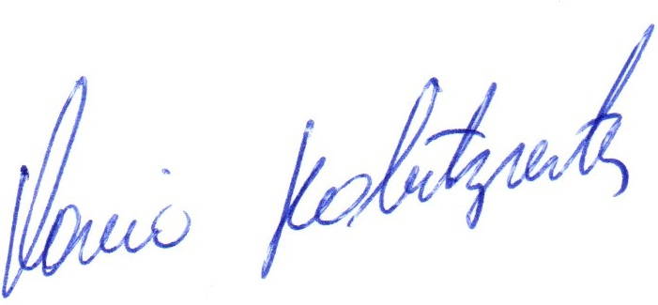Atenciosas saudações.

Flavio Habitzreiter,

Presidente

A Senhora

Rosicler Seghetto,

Secretária Municipal de Saúde,

Três Passos-RS.-